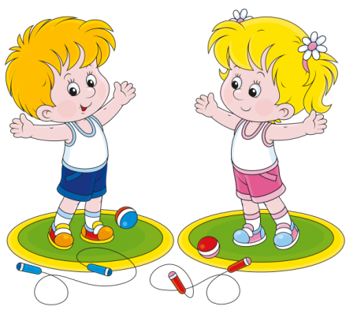
Выпуск №2
Апрель 2019
Структурное подразделение ГБОУ гимназии ОЦ «Гармония» г.о. Отрадный «Детский сад №13»

ЗДОРОВЬЕ И СПОРТ
НЕ РАЗДЕЛИМЫ!!!
Физическое образование ребёнка есть база для всего остального. Без правильного применения гигиены в развитии ребёнка, без правильно поставленной физкультуры и спорта мы никогда не получим здорового поколения.
А.В.Луначарский
Человек на свет родился,
Встал на ножки и пошел.
С ветром, солнцем подружился,
Чтоб дышалось хорошо.
Приучал себя к порядку:
Рано утром он вставал.
Бодро делал он зарядку,
Душ холодный принимал.
Он к зубным врачам, представьте,
Не боясь совсем, пришел.
Он ведь чистил зубы пастой,
Чистил зубы порошком.
Человечек за обедом
Черный хлеб и кашу ел.
Вовсе не был привередой,
Не худел и не толстел.
Спать ложился в девять тридцать,
Очень быстро засыпал.
С интересом шел учиться
И пятерки получал.
Каждый день он бегал, прыгал,
Много плавал, в мяч играл.
Набирал для жизни силы,
И не ныл, и не хворал!

Читайте в номере:
Это интересно
«Спортивный уголок в группе №3» стр. 2

Спортивные игры и развлечения с детьми
стр. 3 -

Домашний стадион стр. 5

Уважаемые читатели газеты «Ребенок и спорт», второй выпуск газеты посвящен подвижным играм с нестандартным оборудованием

Выпуск №1 Май 2018
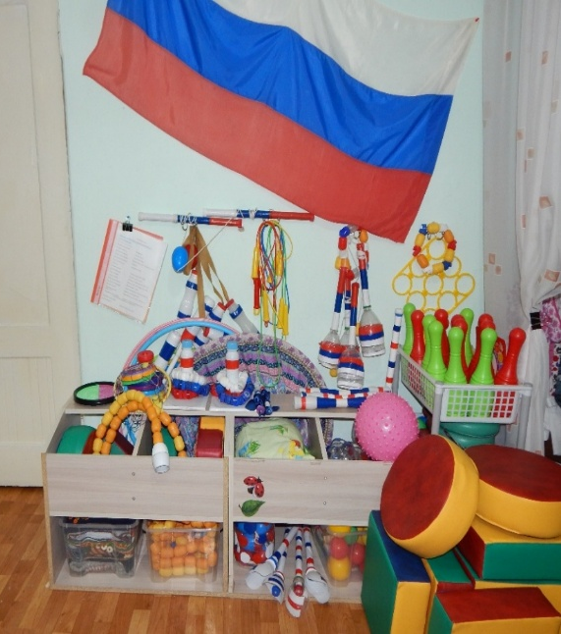
Народная мудрость гласит: «Чтобы сделать ребенка умным и рассудительным, сделайте его крепким и здоровым!».
Все мы с вами знаем, что здоровье – это большой дар, без которого трудно сделать жизнь счастливой, интересной и долгой.
Полноценное и всестороннее развитие дошкольников невозможно без двигательной активности, которая оказывает большое влияние на здоровье и физическое состояние детей. Растущий организм нуждается в движении, поэтому основной задачей детского сада является оздоровление и обеспечение разностороннего физического развития ребенка.
Важным направлением в формировании у детей основ здорового образа жизни является правильно организованная предметно-пространственная среда. Она должна носить развивающий характер, быть разнообразной, динамичной, трансформируемой.
Для обогащения развивающей среды мы применяем нестандартное физкультурное оборудование, изготовленное своими руками, ведь новое спортивное оборудование – это всегда дополнительный стимул активизации физкультурно-оздоровительной работы. В данном направлении работа ведется второй год, поэтому смело можно отметить, что нестандартное оборудование стимулирует интерес детей, побуждает желание участвовать в играх, вызывает радость и положительные эмоции. Материалы для изготовления такого пособия разнообразны: футляры от «киндер-сюрпризов», пластиковые бутылочки из-под йогуртов, разные пуговицы, ткань, крышки от бутылок и многое другое.
Нестандартное оборудование обеспечивает:
- развитие интереса у детей к физкультурным занятиям;
- улучшение качества выполнения упражнений;
- формирование правильной осанки и профилактики плоскостопия;
- улучшение координации движений, увеличение силы и выносливости мышц;
- установление контакта между педагогами и родителями.
Нестандартное оборудование используется:
- на утренней гимнастике;
- на корригирующей гимнастике;
- на физкультурных занятиях;
- на праздниках и развлечениях;
- в дыхательной гимнастике;
- на прогулках;
- в индивидуальной работе с детьми;
- в самостоятельной деятельности детей.

Выпуск №1 Май 2018

Представляю вашему вниманию оборудование, изготовленное своими руками и применяемое в работе с детьми старшей группы
«Волшебный колпачок»
Цель: учить выполнять ОРУ с предметом, развивать ловкость, координацию движений, использовать в ОВД, подвижных играх.

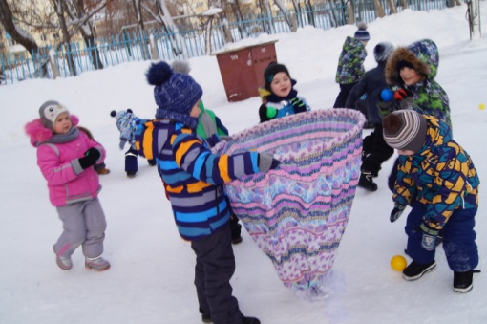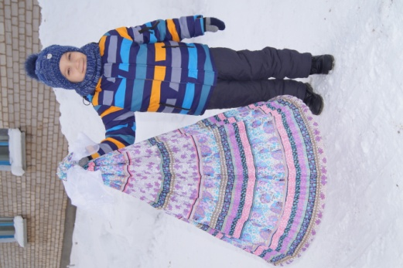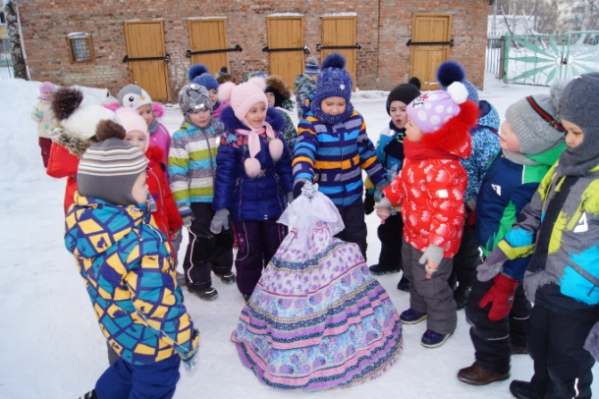
Костюм «Подвижная парочка»
Цель: обучать правилам безопасной игры, действиям вдвоем; воспитывать выдержку, взаимопонимание. Развивать точность, глазомер, быстроту, выносливость, координацию движений.

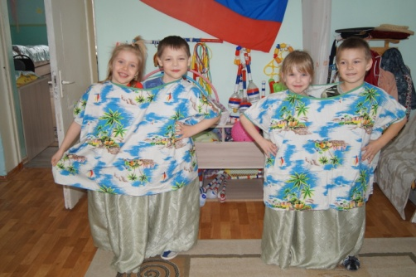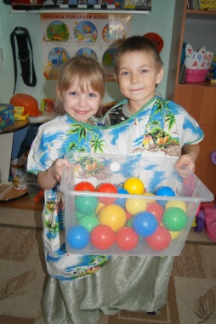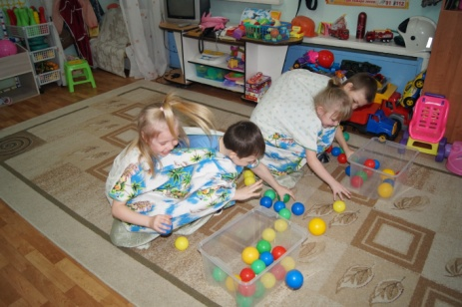
Выпуск №1 Май 2018

«Веселый парашют»
Цель: пробуждать интерес к спортивным играм, занятиям, расширять круг представлений о разнообразных видах физкультурных упражнений, их оздоровительном значении; развивать глазомер,

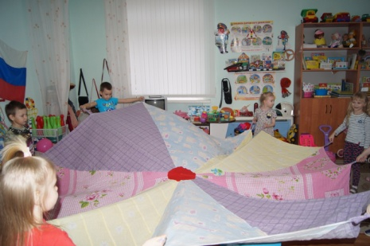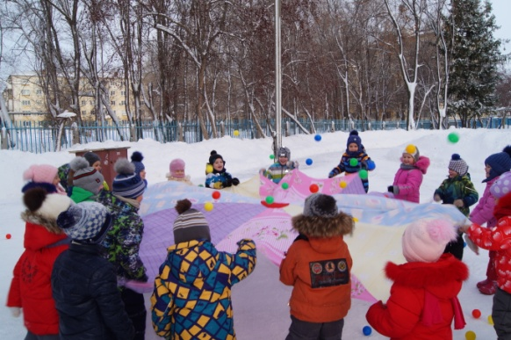
«Покрывало - отбивало»
Цель: обучать правилам действовать вдвоем; укреплять и развивать мышцы груди и рук, ориентировка в пространстве, способствовать формированию физических качеств и двигательных умений детей.

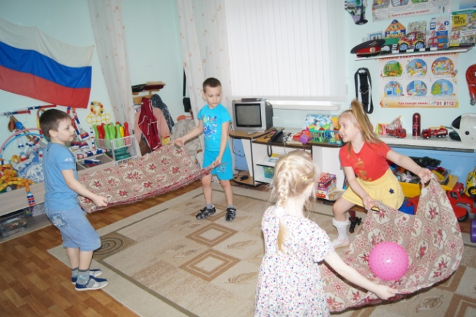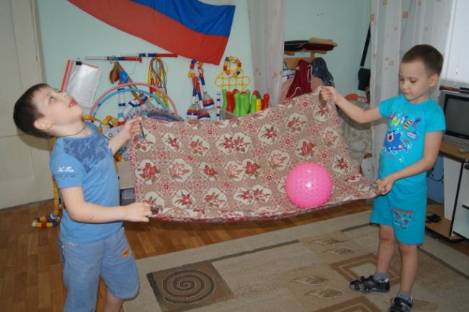

«Дружный хоккей»
Цель: развивать точность, глазомер, быстроту, выносливость, координацию движений. Обучать правилам безопасной игры, действиям вдвоем, втроем; воспитывать выдержку, взаимопонимание.

Выпуск №2 Апрель 2019
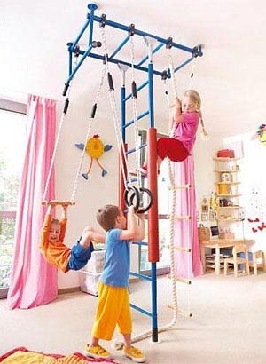
Домашний стадион.
Для занятий детей спортом в домашних условиях рекомендуется использование различных тренажеров. Существует множество конструкций различной сложности для самостоятельного изготовления. Рядом предприятий освоен выпуск мини-стадионов для детей, как в виде спорткомплекса, так и в виде отдельных спортивных снарядов узконаправленного действия.
До 4-х летнего возраста ребенок может удовлетвориться «стадионом в дверном проеме». Его основа – 3 крюка из 6-ти мм проволоки (или промышленного производства) в притолоке. К среднему можно прикрепит канат, к крайним – качели, трапецию, кольца.
Но лучше всего для физических занятий детей от 3 до 6 лет подходит домашний спортивный комплекс семьи Никитиных, или аналогичные ему конструкции. Целый ряд спортивных комплексов, разработанных на основе принципов, заложенных в спорткомплекс Никитиных, сконструированы так, что могут быть использованы и 2-3 летним малышом и его папой. При разработке комплексов учтено, что он должен надежно крепиться, иметь эстетичный вид, позволять выполнять различные виды упражнений для развития различных групп мышц, а самое главное быть компактным.
Спортивные снаряды комплексов пригодны для выполнения различных упражнений. Так, для упражнений в висе имеются перекладины, кольца и трапеции. Снарядом для прыжков служит прыжковая лиана и компактный батут. Кольца используются для вращений самого различного характера.
Для ребенка имеются обычные качели. Развитию равновесия служит наклонная треугольная лестница, с небольшим углом подъема, которая связывает все снаряды комплекса. Для скатывания предусмотрена наклонная горка. В комплексе имеется большой выбор снарядов для лазания: обычный канат, наклонный канат, наклонная лестница, вертикальные качели.
В совместных занятиях родителей и детей заключен большой воспитательный смысл. Даже самый маленький ребенок стремится посоревноваться с папой, мамой, братом или сестрой. Домашний стадион – это радость общения на почве укрепления здоровья. Главное не заставлять детей подолгу заниматься на снарядах: до появления чувства усталости и не более!

Наш адрес: г. Отрадный, ул. Советская 76 «А», СП «Детский сад №13», группа №3
Автор: Тараканова Елена Леонидовна

